Projeto Integrador 3º Semestre - DSM

**Disciplinas:**

Gestão Ágil de Projeto de Software

Banco de Dados Não Relacional

Desenvolvimento Web III

**Professores:**

Renato Cividini Matthiesen

Thiago Mendes

Orlando Saraiva do Nascimento Junior

**Grupo(1) / BeMore:**

**Sistema: Sistema Rótus**

| **Integrantes** | **Papel Principal** | **Papel Secundário** |
| --- | --- | --- |
| Wilson G. D. Pereira Júnior | Scrum Master & Líder Técnico | Desenvolvedor Fullstack |
| Lucas Eduardo Rosolem | Desenvolvedor Backend & Banco de Dados | Desenvolvedor Fullstack |
| Renan Augusto Eugênio Marques | Designer/UX & Prototipação | Desenvolvedor Frontend |
| Karina Oliveira dos Santos | Analista de Requisitos | Apoio Banco de Dados & UX |
| Tiago Bertoline | Quality Assurance (Testes e Validação) | Apoio em Integração e Documentação Técnica |

**Fatec Araras**

**2024**

FICHA DE CONTROLE - PROJETO INTERDISCIPLINAR



DISCIPLINA CHAVE: Gestão Ágil de Projetos - PI III

PROFESSOR: Renato Cividini matthiesen

GRUPO: BeMore SEMESTRE: 3º.



TÍTULO DO PROJETO: Sistema Rótus

DATA DA APRESENTAÇÃO: 04/12/2025

NOTA:

INTEGRANTES DO GRUPO: BeMore

| Nome | Nota Individual |
| --- | --- |
| Wilson Geraldo Donizeti Pereira Júnior |  |
| Renan Augusto Eugênio Marques |  |
| Lucas Eduardo Rosolem |  |
| Karina Oliveira dos Santos |  |
| Tiago Bertoline |  |

Araras, 04 de dezembro de 2025

__________________________________

Professor Renato Cividini Matthiesen

**Sumário**

**1. Gestão Ágil de Projeto de Software 5**

**1.1 Apresentação do Projeto e da Empresa 6**

**1.2 Visão do produto 6**

**1.3 Objetivos Principais 6**

**1.4 Persona 7**

**1.5 Mapa de Empatia 7**

**1.6 Canvas do Produto 8**

**1.7 Mapa Mental do Sistema 8**

**1.8 Backlogs 9**

**1.9 Backlog Técnico 10**

**1.10 Backlog de DevOps 10**

**1.11 Backlog dos Sprints 11**

**1.12 Entregáveis – Minimum Viable Product (MVP) 13**

**1.13 Conclusão sobre a evolução dos MVPs 21**

**1.14 Retrospectiva dos Sprints 21**

**1.15 Retrospectiva do Projeto. 23**

**1.16 Pontos Fortes Identificados 23**

**1.17 Oportunidades Identificadas 24**

**1.18 Lições Aprendidas 24**

**1.18 Oportunidade de Melhorias 25**

**1.19 Retrospectiva Geral 25**

**2. Desenvolvimento Web III 26**

**2.1 Escopo 26**

**2.2 Levantamento de Requisitos 26**

**2.3 Requisito Funcional 27**

**2.4 Requisito Não Funcional 31**

**3. Especificação Software 33**

**3.1 Diagramas UML. 33**

**3.2 Diagrama de Caso de Uso 33**

**3.3 Diagrama de Classe 34**

**3.4 Diagrama de Contexto 35**

**4. Modelagem de Banco de Dados 36**

**4.2 Modelo Lógico 36**

**5. Banco de Dados Não Relacional 36**

**5.1 Integração com o Django 37**

**6. Banco de dados Relacional 38**

**6.1 Dashboard 38**

**7. Frontend 39**

**7.1 Integração do Frontend com a API Django 39**

**7.2 Fluxo de Comunicação 40**

**7.3 Benefícios da arquitetura em React 40**

**8. Backend 40**

**9. Considerações Finais 42**

**10. Referências Bibliográficas 42**

**Anexo I - Diário de bordo 43**

**Anexo II – Cronograma efetivo 43**

**Anexo III – Evidências 44**

# Gestão Ágil de Projeto de Software

  A abordagem ágil de desenvolvimento de software surgiu como alternativa aos métodos tradicionais, que muitas vezes eram lentos e pouco flexíveis diante das mudanças constantes nas necessidades dos clientes. Conforme destaca Cruz (2018), as metodologias ágeis valorizam ciclos curtos de entrega, foco no cliente e adaptação contínua, priorizando as pessoas e suas interações em vez de processos rígidos e excesso de documentação. Essa forma de pensar foi consolidada no Manifesto Ágil (2001), que serviu de base para frameworks como o Scrum e o Kanban.

  De acordo com Sutherland (2019), um dos criadores do Scrum, essa metodologia busca otimizar o trabalho das equipes, permitindo “fazer o dobro do trabalho na metade do tempo”. O autor ressalta a importância da auto-organização, da comunicação constante e da eliminação de desperdícios como pilares para aumentar a eficiência e a entrega de valor. Esses princípios — transparência, inspeção e adaptação — ajudam as equipes a lidarem com incertezas e aprimorarem continuamente seus processos.

  Para Coutinho (2019), a agilidade vai muito além do uso de ferramentas ou métodos específicos. Ela representa uma mudança cultural dentro das organizações, conectando estratégia, execução e aprendizado de forma contínua. O autor defende que ser ágil envolve alinhar objetivos estratégicos e operacionais, tornando as empresas mais preparadas para reagir às mudanças e entregar resultados de forma consistente.

  Cruz (2013) acrescenta que é possível conciliar práticas ágeis com métodos preditivos, como os do guia PMBOK, propondo uma integração que combina flexibilidade e estrutura. Essa visão reforça que as abordagens ágeis não excluem os modelos tradicionais, mas podem complementá-los de acordo com o contexto do projeto.

  Em síntese, as metodologias ágeis transformaram a maneira de conduzir projetos de software. Elas estimulam a colaboração, a adaptabilidade e a entrega contínua de valor, tornando o desenvolvimento mais eficiente e centrado nas pessoas. Como observa Coutinho (2019), a agilidade é, acima de tudo, uma forma de pensar e agir diante da complexidade, permitindo que equipes e organizações alcancem resultados sustentáveis em um ambiente de mudanças constantes.

## 1.1 Apresentação do Projeto e da Empresa

**Rótus** é um sistema de rotulagem para alimentos que auxilia nutricionistas e especialistas da área a desenvolver rótulos de forma mais prática e fácil. O sistema conta com funcionalidades como criação de documentos, cadastro de clientes e possibilidade de download de arquivos em modelos específicos, conforme as regras estabelecidas pela ANVISA. **BeMore** é uma empresa com uma equipe que foca sempre em solucionar a dor do cliente, empresa que está desenvolvendo esse projeto **Rótus**, fundada em 2025 para um projeto de faculdade.

## 1.2 Visão do produto

Aplicação voltada a profissionais da área de Nutrição, professores e alunos de cursos de Nutrição e Dietética e áreas correlatas. Tem como objetivo controlar a precificação de produtos, produzir fichas técnicas de receitas e gerar declarações de rotulagem nutricional de alimentos embalados conforme a Instrução Normativa nº 75/2020 da ANVISA.

## 1.3 Objetivos Principais

* Automatizar cálculos de composição nutricional completa de receitas.
* Acesso às composição dos alimentos.
* Gerar rotulagem nutricional conforme Instrução Normativa nº75/2020 da ANVISA.
* Opcionalmente definir e gerenciar margem de lucro, com base em custos variáveis e fixos informados pelo usuário do sistema.
* Gerar fichas técnicas com modo de preparo e ingredientes de receitas próprias para profissionais ou com fins educacionais.
* Gerenciamento de rótulos gerados, fichas técnicas e precificação.

## 1.4 Persona

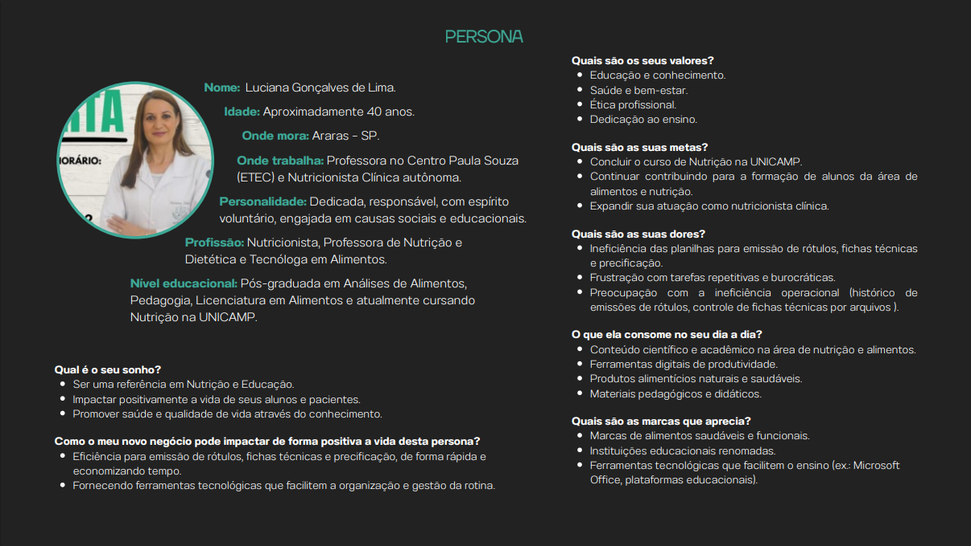

## 1.5 Mapa de Empatia

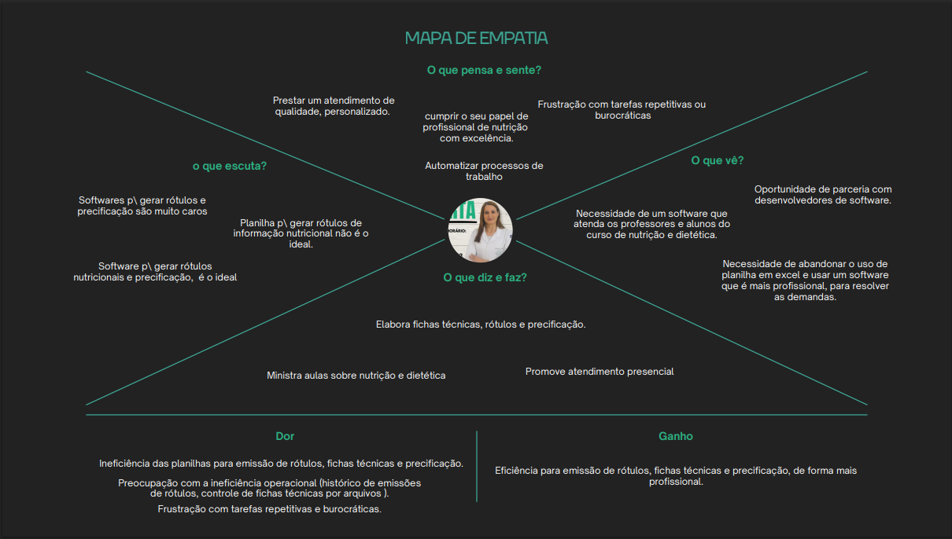

## 1.6 Canvas do Produto

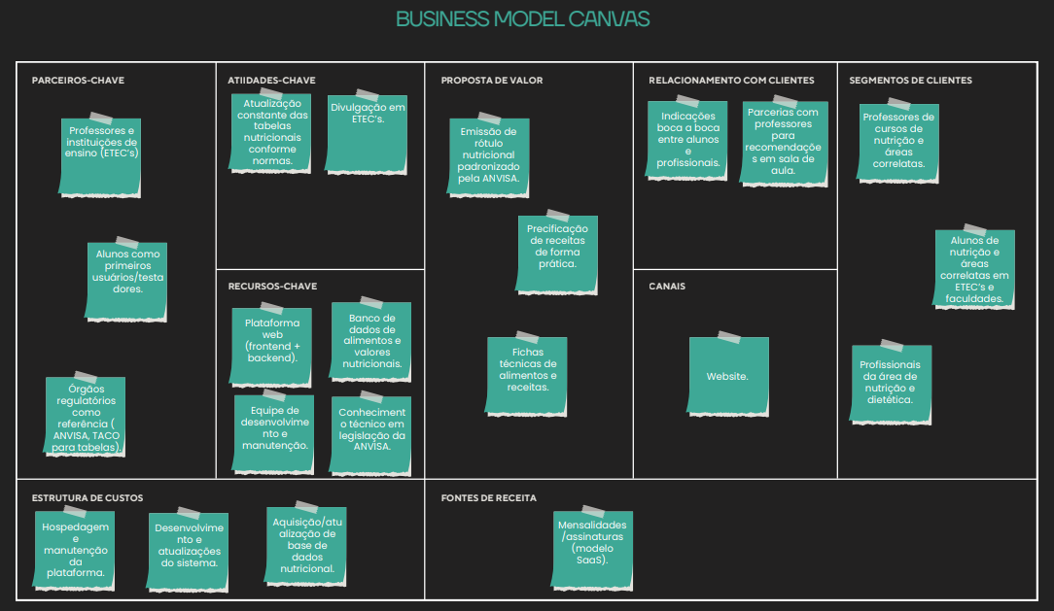

## 1.7 Mapa Mental do Sistema

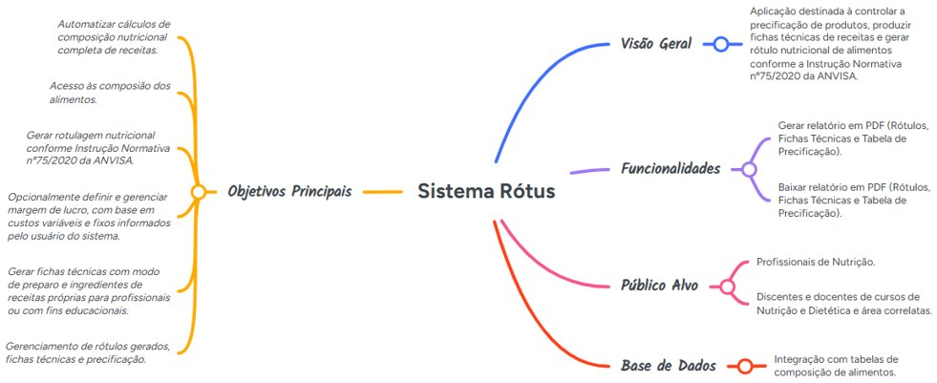

## 1.8 Backlogs

Esta seção apresenta o backlog do sistema Rótus, distribuído em requisitos funcionais e não funcionais no formato de histórias de usuário. O conteúdo está organizado em épicos, com suas respectivas histórias e critérios de aceitação.

**1.8.1 Autenticação e Cadastro de Usuários**

| **Id** | **História de Usuário** | **Prioridade** | **Critérios de Aceitação** |
| --- | --- | --- | --- |
| US-01 | Como usuário, desejo criar uma conta no sistema para acessar as funcionalidades. | Alta | formulário de cadastro, validação de dados obrigatórios, senha segura. |
| US-02 | Como usuário, desejo realizar login para acessar minha conta. | Alta | Autenticação com email/senha, mensagens de erro claras. |
| US-03 | Como usuário, desejo recuperar minha senha em caso de esquecimento. | Alta | Envio de link de redefinição por email. |

Fonte: Renan Marques, Karina Santos (2025).

**1.8.2 Gestão de Clientes**

| **Id** | **História de Usuário** | **Prioridade** | **Critérios de Aceitação** |
| --- | --- | --- | --- |
| US-04 | Como usuário, desejo cadastrar clientes e vincular documentos a eles para organizar suas informações. | Média | Permitir inserir dados do cliente (nome, e-mail e contato), validar campos obrigatórios e salvar no sistema, exibindo confirmação de sucesso. |
| US-05 | Como usuário, desejo visualizar a lista de clientes para consultar suas informações de forma rápida e prática. | Média | Como usuário, desejo visualizar a lista de clientes com informações básicas, buscar, ordenar e acessar detalhes, garantindo que a lista carregue rapidamente e informe quando estiver vazia. |

Fonte: Renan Marques, Karina Santos (2025).

**1.8.3 Registro de Documentos**

| **Id** | **História de Usuário** | **Prioridade** | **Critérios de Aceitação** |
| --- | --- | --- | --- |
| US-06 | Como usuário do sistema, desejo criar um documento seguindo todo o processo de criação, garantindo que ao final eu possa gerar e baixar os PDFs correspondentes (rótulos, precificação e fichas técnicas). | Alta | O sistema deve permitir criar o documento vinculando um cliente, escolher tipos de rótulos e gerar os PDFs para download ao final. |

Fonte: Renan Marques, Karina Santos (2025).

## 1.9 Backlog Técnico

* Implementação de API em Django/Django Rest Framework.
* Integração do frontend com backend.
* Deploy em ambiente local inicialmente.

## 1.10 Backlog de DevOps

* Configuração de versionamento no Git/GitHub.
* Configuração de ambiente local de desenvolvimento.
* Estruturação de ambiente de homologação e produção (futuro).

## 

## 1.11 Backlog dos Sprints

Apresentar o Backlogdos Sprints conforme desenvolvido nas seis semanas de atividades de planejamento e desenvolvimento do projeto.

**Planejamento da Sprint 1**

| **Objetivo** | Realizar a prototipação da versão Desktop do sistema, com entrega de prototipação via Figma e um MVP funcional com HTML, CSS e JS utilizando dados fixos, para validação da interface com o cliente e coleta de feedbacks. |
| --- | --- |
| **Backlog** | * SCRUM-1: Prototipação da Versão Desktop no Figma. * SCRUM-5: MVP Mobile com Dados Mockados (HTML/CSS/JS). * Mapa Mental das Técnicas e Ferramentas para o projeto. |

Fonte: Renan Marques, Karina Santos (2025).

**Planejamento da Sprint 2**

| **Objetivo** | Desenvolver o esqueleto do backend do Sistema Rótulos, incluindo a criação das models principais e a implementação de testes com metodologia TDD (Test Driven Development) utilizando o Django TestCase. O objetivo é garantir a integridade das regras de negócio e preparar a base sólida para o desenvolvimento futuro das rotas e integração com o frontend. |
| --- | --- |
| **Backlog** | * SCRUM-8: Criação das Models do Sistema. * SCRUM-10: Configuração Inicial da API. * Burndown Chart. * OKR (Objectives and Key Results). |

Fonte: Renan Marques, Karina Santos (2025).

**Planejamento da Sprint 3**

| **Objetivo** | Dar continuidade ao desenvolvimento do Sistema Rótus, implementando os endpoints do backend (URLs e Views) com metodologia TDD, garantindo a comunicação entre as camadas da API. Além disso, será feita a inicialização do frontend em React.js, com a estrutura base do projeto e as telas iniciais de Login, Cadastro e Home, visando preparar a integração futura com o backend. |
| --- | --- |
| **Backlog** | * SCRUM-11: Criação dos Endpoints do Backend (URLs e Views) * SCRUM-12: Inicialização do Frontend em React.js * Modelo de Negócios |

Fonte: Renan Marques, Karina Santos (2025).

**Planejamento da Sprint 4**

| **Objetivo** | Avançar significativamente no desenvolvimento do frontend do Sistema Rótus e iniciar o desenvolvimento do Dashboard. O dashboard será responsável por consumir dados diretamente do banco MongoDB, implementando operações completas de CRUD e apresentando indicadores visuais. O foco é integrar o frontend com dados reais e estruturar componentes reutilizáveis para a visualização e manipulação das informações. |
| --- | --- |
| **Backlog** | * SCRUM 13- Desenvolvimento do Dashboard (CRUD e Indicadores) * SCRUM 14 -Avanços no Frontend: Integração com Backend e Melhorias Visuais * Resumo das 6Ds da Disrupção Digital * Dashboard - Banco de Dados |

Fonte: Renan Marques, Karina Santos (2025).

**Planejamento da Sprint 5**

| **Objetivo** | Concluir o desenvolvimento do Dashboard, finalizando: Indicadores visuais, Gráficos e Operações completas de CRUD .Além disso, avançar no frontend da tela de Perfil, aprimorando design, responsividade e integração com o backend. |
| --- | --- |
| **Backlog** | * SCRUM-15: Conclusão do Dashboard (CRUD e Indicadores) * SCRUM-16: Avanços no Frontend – Tela de Perfil * Inteligência Artificial e Tecnologias Derivadas * Dashboard versão 2 - Banco de Dados |

Fonte: Renan Marques, Karina Santos (2025).

**Planejamento da Sprint 6**

| **Objetivo** | Avançar no módulo de Clientes, Receitas e Documentação, garantindo fluidez nos fluxos de criação, edição e orientação do usuário final. Esta sprint foca em experiência do usuário, consistência de dados e padronização visual e funcional do sistema. |
| --- | --- |
| **Backlog** | * SCRUM-17: Criação de Cliente Contexto * SCRUM-18: Tela de Edição de Cadastro de Cliente * SCRUM-19: Steps para Criação da Receita * SCRUM-20: Documento com Orientação do Rótulo * SCRUM-21: Alteração de Dados do Usuário |

Fonte: Renan Marques, Karina Santos (2025).

|  |
| --- |

## 1.12 Entregáveis – Minimum Viable Product (MVP)

Apresentar as diferentes versões dos MVPs do produto em formato de entregáveis realizados durante as seis semanas de atividades do projeto.O desenvolvimento do Sistema Rótus seguiu uma abordagem ágil baseada em Scrum, o que permitiu que o produto evoluísse gradualmente por meio de versões sucessivas de MVPs (Minimum Viable Products). Cada versão representou um incremento funcional validado com o cliente e com a equipe, garantindo aprendizado contínuo, redução de riscos e alinhamento às expectativas do usuário final. A seguir, são apresentadas as diferentes versões do MVP desenvolvidas ao longo das seis semanas do projeto.

**MVP 1 - Protótipo e Primeiros Entregáveis (Sprint 1)**

| **Objetivo** | * Validar a navegação, o layout, a estrutura visual e a usabilidade da solução antes da codificação definitiva. Esse MVP permitiu: * Testar fluxos reais com a cliente, * Coletar feedback sobre estética e UX, * Ajustar o design sem custos de retrabalho em código. |
| --- | --- |
| **Entregáveis** | * Protótipo completo e navegável da versão desktop no Figma, baseado no layout mobile. * Primeira versão funcional em React e api em Django, utilizando dados mockados, simulando: * Fluxo de login * Visualização de lista de clientes * Telas iniciais do sistema |

Fonte: Renan Marques, Karina Santos (2025).

**MVP 2 - Estrutura Técnica e Backend Inicial (Sprint 2)**

| **Objetivo** | * Garantir integridade dos dados, * Assegurar qualidade técnica do código, * Preparar a API para integração com o frontend. |
| --- | --- |
| **Entregáveis** | * Implementação das models principais (Usuário, Receita, Ingrediente, Alimentos, Taco). * Cobertura mínima de 90% de testes TDD utilizando Django TestCase. * Configuração inicial da API Django Rest Framework, incluindo a primeira rota de teste. |

Fonte: Renan Marques, Karina Santos (2025).

Estrutura do Model feito na API em Django:

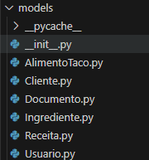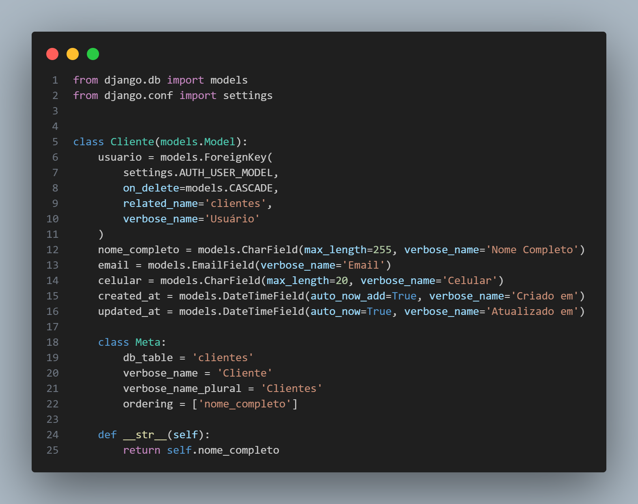

## 

**MVP 3 - Conexão API + Estrutura do Frontend (Sprint 3)**

| **Objetivo** | Disponibilizar a primeira versão interativa da aplicação funcionando com estrutura completa de frontend e backend, mesmo com dados “mockados”. Esse MVP validou:     * O fluxo inicial de autenticação, * A organização do código, * A arquitetura da aplicação, * A viabilidade técnica da integração futura. |
| --- | --- |
| **Entregáveis** | * Endpoints implementados com DRF (URLs + Views). * Testes TDD com cobertura mínima de 90%, garantindo comportamento correto das APIs. * Criação da estrutura base em [**React.js**](http://react.js). * Implementação das páginas:   + Login   + Cadastro   + Home. * Rotas configuradas com React Router. * Integração simulada com backend via dados “mockados”. |

Fonte: Renan Marques, Karina Santos (2025).

## 

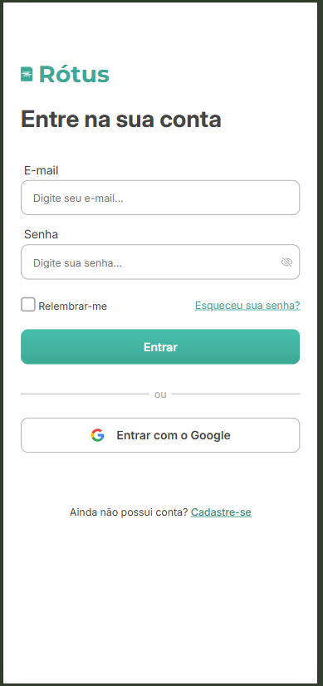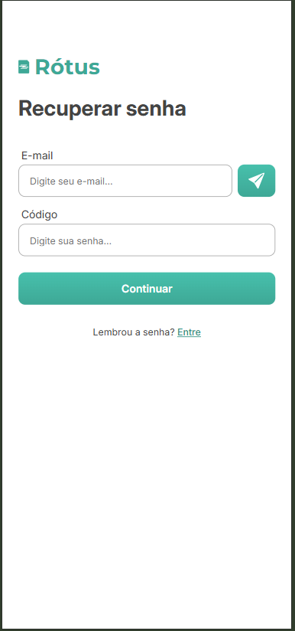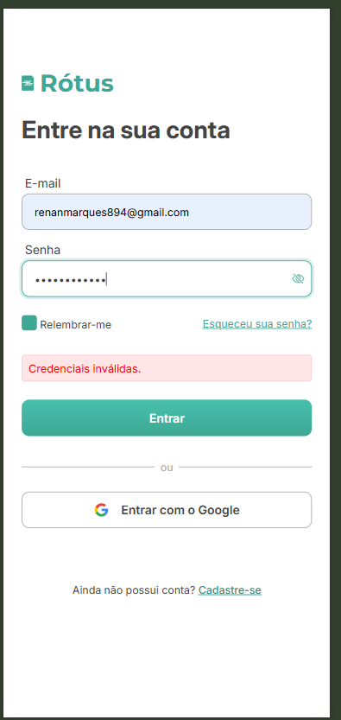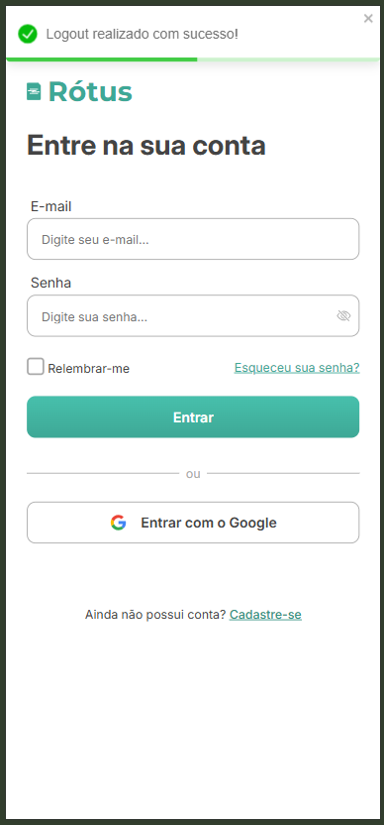

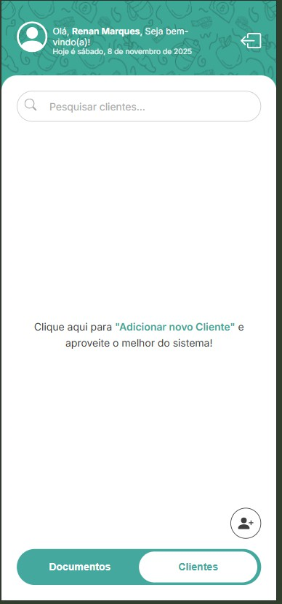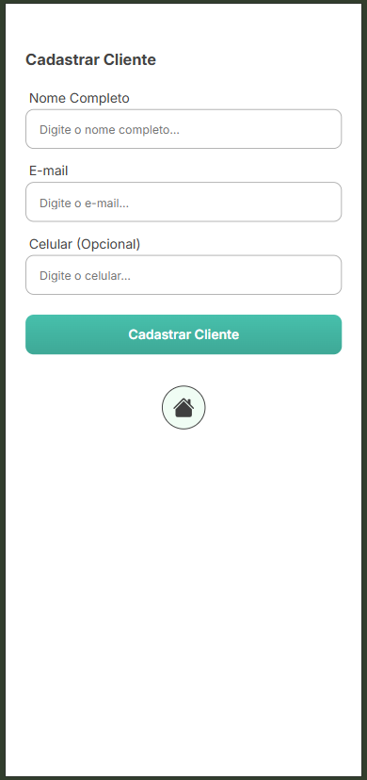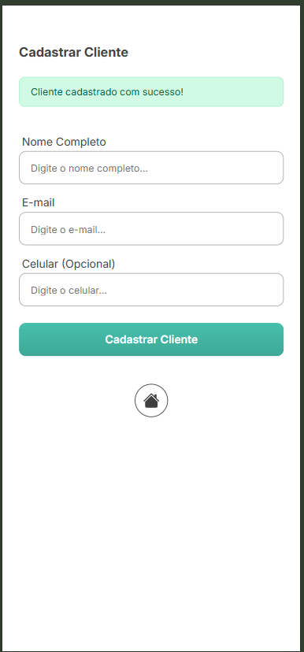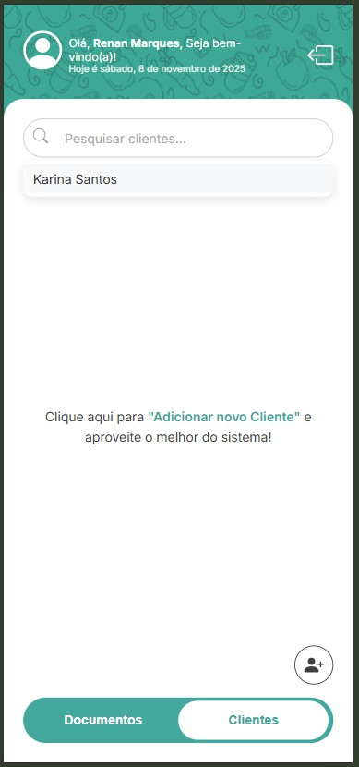

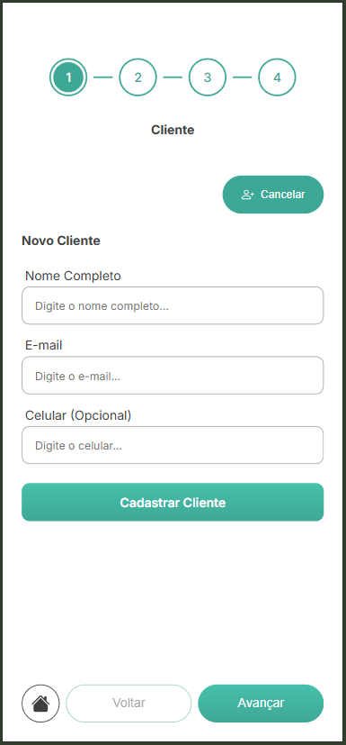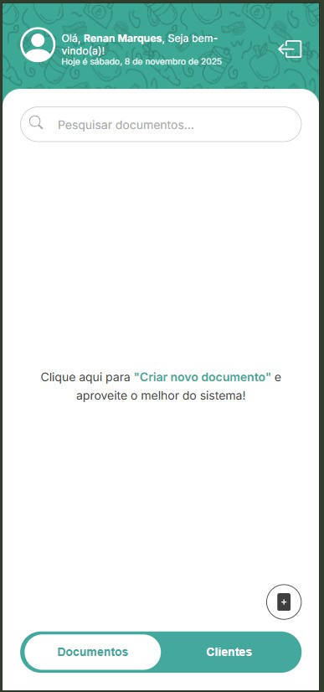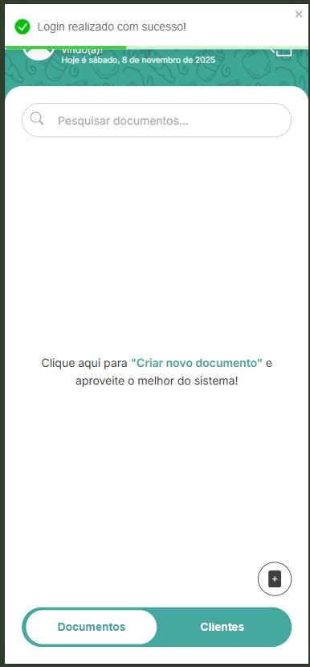

**MVP 4 - Dashboard Inicial e Conexão Real com Banco de Dados (Sprint 4)**

| **Objetivo** | Permitir ao cliente visualizar dados reais, manipular registros e acompanhar indicadores essenciais. Esse MVP marcou a transição entre um sistema visual e um sistema funcional ligado ao banco. |
| --- | --- |
| **Entregáveis** | * Primeira versão do **Dashboard** com:   + operações de **CRUD** conectadas ao **MongoDB**.   + estrutura inicial de indicadores e gráficos,   + componentes reutilizáveis no frontend. * Integração real do frontend com backend. * Melhoria visual das telas principais. |

Fonte: Renan Marques, Karina Santos (2025).

## 

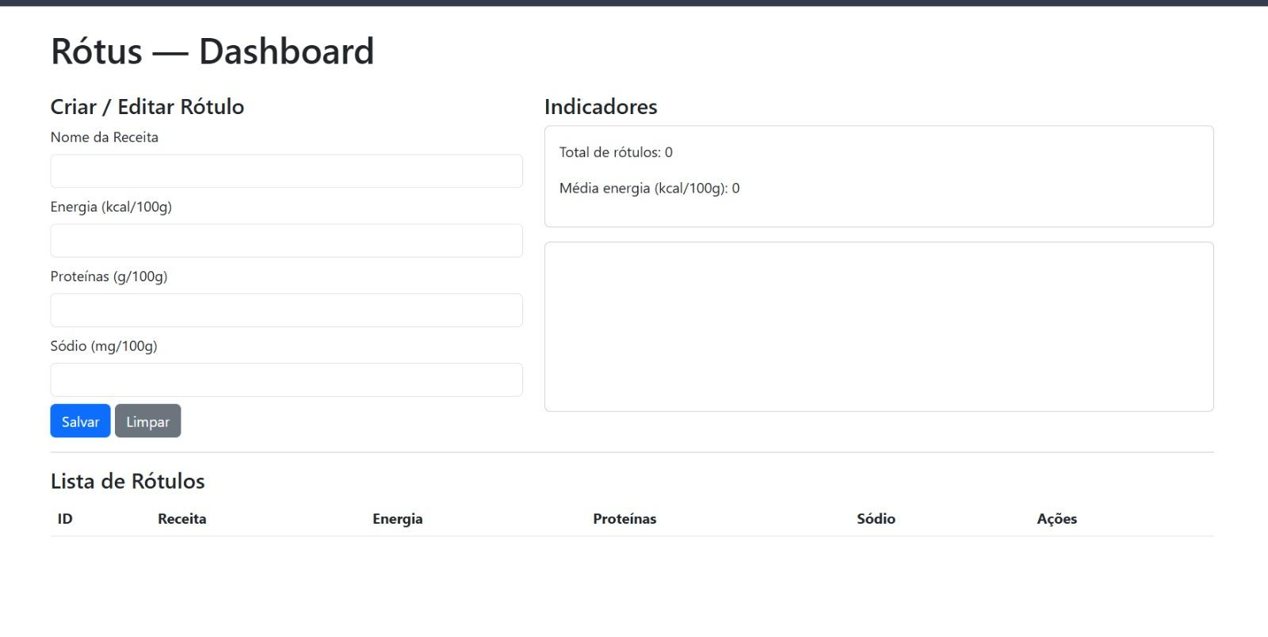

## 

**MVP 5 - Dashboard Finalizado e Tela de Perfil (Sprint 5)**

| **Objetivo** | Oferecer uma versão robusta e visualmente completa para apresentação, testes e validações. Essa entrega transformou o Rótus em um sistema utilizável de ponta a ponta. |
| --- | --- |
| **Entregáveis** | * CRUD 100% funcional com validações. * Indicadores visuais conectados ao MongoDB. * Gráficos ativos refletindo dados reais. * Layout finalizado e responsivo. * Carregamento de dados reais via API, * Edição e atualização de informações do usuário, * Refinamento visual e responsividade. |

Fonte: Renan Marques, Karina Santos (2025).

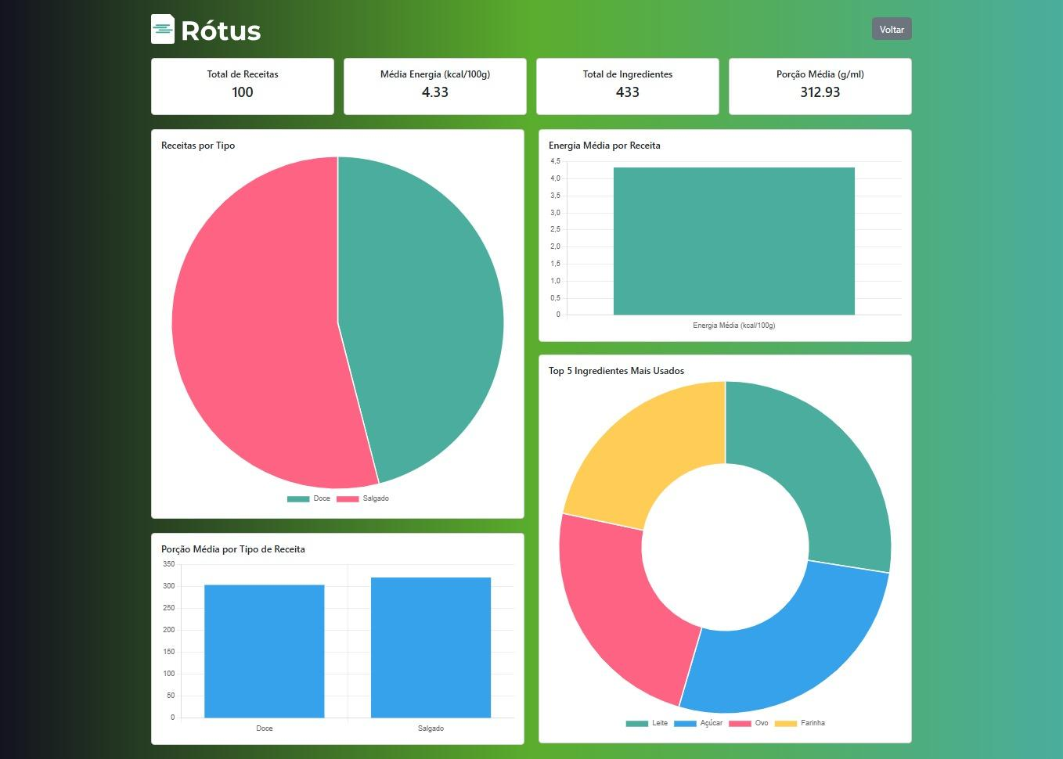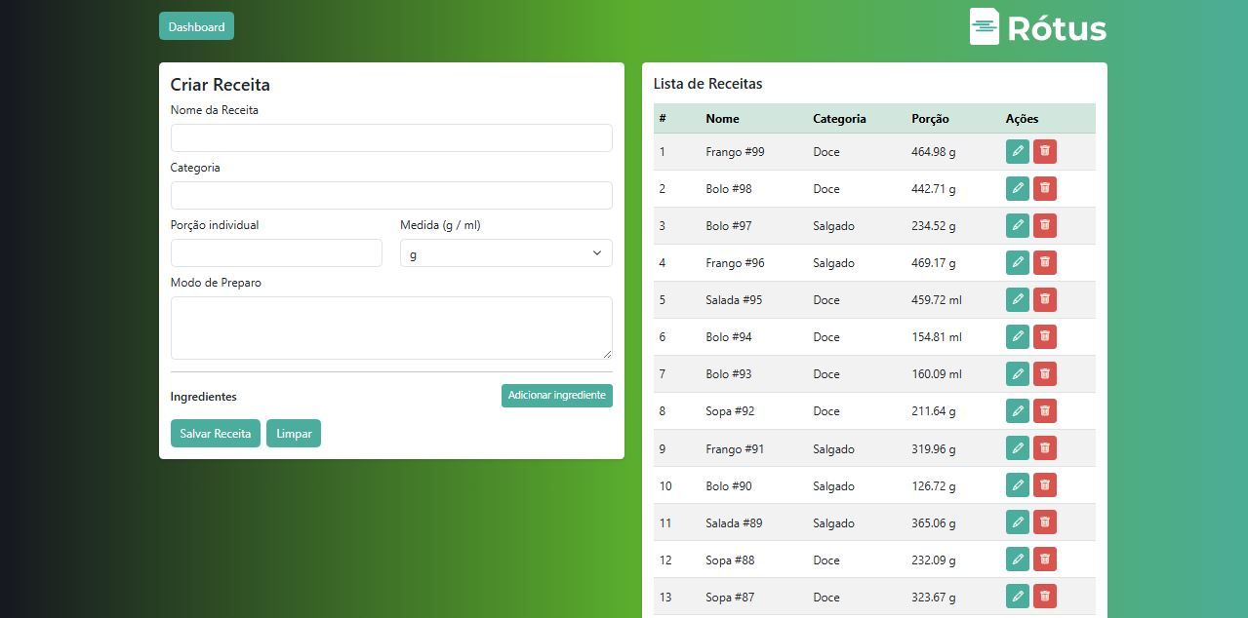

**MVP 6 - MVP Final Integrado e Documentação (Sprint 6)**

| **Objetivo** | Entregar uma solução funcional mínima, estável e coerente, alinhada à visão do cliente e pronta para futuras evoluções, como:   * Geração automática de rótulos nutricionais * Precificação * Fichas técnicas completas. |
| --- | --- |
| **Entregáveis** | * Backend completo com API estável, models funcionais e testes. * Frontend integrado e responsivo. * Dashboard consolidado (CRUD + indicadores + gráficos). * Tela de Perfil funcional. * Fluxo de autenticação implementado. * Organização final do código + documentação + evidências. |

Fonte: Renan Marques, Karina Santos (2025).

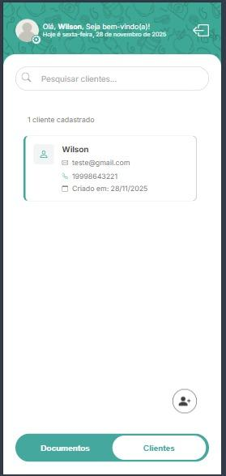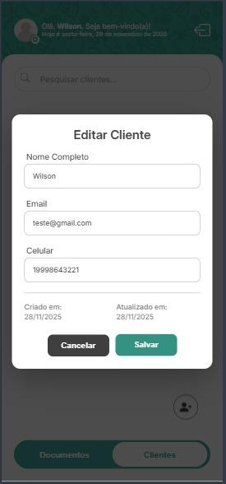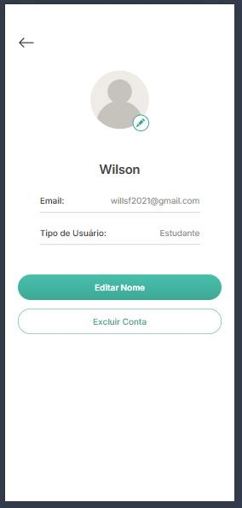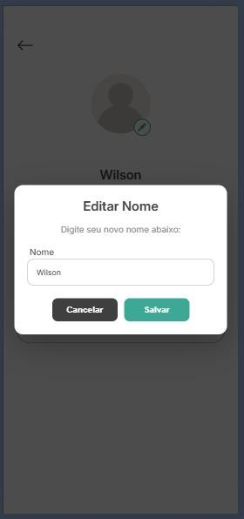

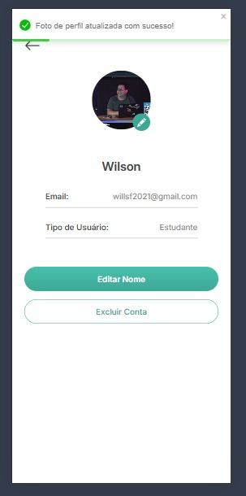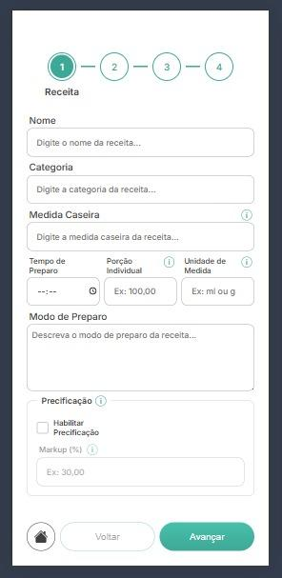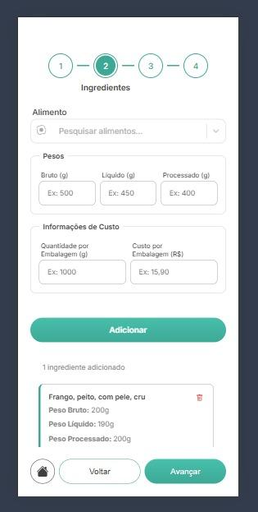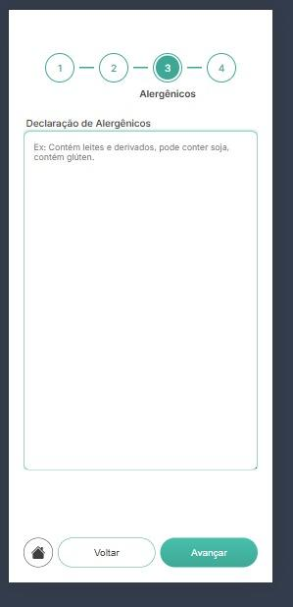

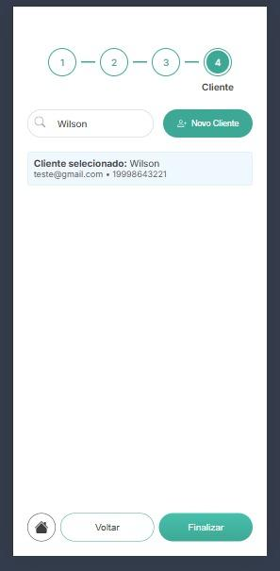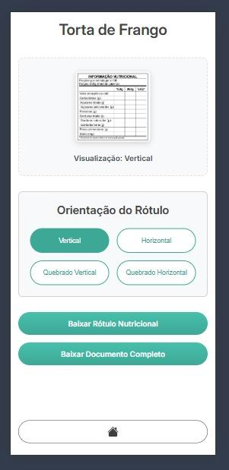

# 

## 1.13 Conclusão sobre a evolução dos MVPs

A estratégia de construção progressiva dos MVPs permitiu que o Sistema Rótus evoluísse de forma segura e validada, passando por etapas de design, arquitetura, APIs, frontend, banco de dados e dashboard. Esse processo incremental garantiu:

* Alinhamento contínuo com a cliente
* Adaptação a feedbacks reais
* Entrega constante de valor
* Mitigação de riscos técnicos
* Aprendizado contínuo da equipe

O resultado foi um produto estruturado, funcional e com grande potencial de expansão para o mercado real.

## 1.14 Retrospectiva dos *Sprints*

A retrospectiva é o momento de análise crítica do trabalho realizado em cada sprint, identificando avanços, desafios, pontos de melhoria e lições aprendidas pela equipe.

**Sprint 1 – Protótipo e Primeiros Entregáveis** A equipe percebeu a importância de iniciar o projeto com uma forte base visual e conceitual. O protótipo tornou possível alinhar expectativas, esclarecer dúvidas e evitar retrabalhos nas etapas posteriores. Entendeu-se também que a comunicação clara com o cliente desde o início é essencial para garantir que a solução atenda às necessidades reais. Além disso, a equipe identificou que prototipação rápida gera feedback imediato e permite tomar decisões de design mais assertivas.

**Sprint 2 – Estrutura Técnica e Backend Inicial** Durante esta sprint, a equipe reforçou a importância de uma arquitetura bem planejada e de testes automatizados para garantir a integridade e estabilidade do sistema. A aplicação rigorosa do TDD ajudou a identificar falhas precocemente e deu maior confiança nas implementações. A equipe também percebeu que alinhar padrões de código e boas práticas desde cedo evita inconsistências futuras. Esta sprint destacou que uma base sólida é fundamental para suportar o crescimento do sistema.

**Sprint 3 – Conexão API + Estrutura do Frontend** A equipe aprendeu a importância da padronização entre frontend e backend, especialmente nas estruturas de dados e objetos retornados pela API. Também houve o entendimento de que a comunicação entre as equipes deve ser contínua para garantir que as interfaces e endpoints se integrem de forma fluida. Este sprint reforçou o valor da divisão clara de responsabilidades e destacou a necessidade de documentar contratos da API para evitar desalinhamentos.

**Sprint 4 – Dashboard Inicial e Conexão Real com Banco de Dados** Nesta sprint, a equipe percebeu os desafios de integrar dados reais oriundos do banco MongoDB, especialmente quanto ao tratamento e formatação de informações. A complexidade da funcionalidade aumentou, e isso trouxe aprendizados importantes sobre organização, componentização de elementos e reutilização de código. Também ficou evidente a importância dos testes com dados reais, pois os mocks anteriores não representavam todo o comportamento esperado. O time entendeu que problemas de integração exigem comunicação constante e rápida colaboração entre todos.

**Sprint 5 – Dashboard Finalizado e Tela de Perfil**

Nesta etapa, o time aprendeu sobre a importância da experiência do usuário e da consistência visual. A complexidade crescente exigiu maior organização e mais testes manuais. A equipe também percebeu que ajustes finais e refinamentos demandam tempo significativo, reforçando a necessidade de planejamento realista. Outra lição importante foi a compreensão de que pequenas melhorias na interface influenciam diretamente a percepção de qualidade do sistema.

**Sprint 6 – MVP Final Integrado e Documentação**

No encerramento do projeto, a equipe aprendeu o valor da documentação detalhada para garantir a continuidade e manutenção do sistema. Também foi percebida a importância da revisão coletiva e dos testes finais com foco no usuário. A Sprint destacou que concluir um projeto envolve tanto aspectos técnicos quanto de comunicação, documentação e validação final. O grupo entendeu que a entrega de um MVP não é apenas funcional, mas deve ser coerente, utilizável e bem explicada.

**Conclusão da Retrospectiva**

A retrospectiva geral mostra um avanço consistente da equipe, com crescimento técnico, melhoria da comunicação interna, maior domínio das ferramentas e compreensão profunda do ciclo de desenvolvimento ágil. Cada sprint trouxe aprendizados essenciais que contribuíram diretamente para a maturidade do projeto e para a evolução profissional da equipe.

## 1.15 Retrospectiva do Projeto.

Apresentar as reflexões e revisões do projeto realizado durante o ritual de retrospectiva do projeto.

A retrospectiva do projeto permitiu analisar, de forma estruturada, as evoluções técnicas, comunicacionais e organizacionais da equipe ao longo das seis sprints executadas. O ritual evidenciou tanto os acertos quanto os desafios enfrentados, além de consolidar aprendizados que contribuíram diretamente para a maturidade do time e para a evolução da solução desenvolvida.

## 1.16 Pontos Fortes Identificados

* **Alinhamento inicial através do protótipo:** A criação do protótipo na Sprint 1 trouxe clareza visual, facilitou decisões de design e evitou retrabalhos nas etapas seguintes.
* **Arquitetura sólida e boas práticas de código:** A aplicação de (Test Driven Development)-TDD e padronização técnica desde a Sprint 2 fortaleceu a qualidade das entregas e reduziu falhas.
* **Integração consistente entre frontend e backend:** O trabalho colaborativo entre as equipes promoveu coesão nos objetos e nas rotas da API, garantindo fluxo de dados confiável (Sprint 3).
* **Evolução da interface e foco na (user experience)-UX:** Nas sprints finais, a equipe demonstrou amadurecimento em construção de telas, componentes reutilizáveis e decisões que impactam a experiência do usuário.
* **Colaboração e comunicação contínua:** A comunicação ativa permitiu resolver rapidamente problemas de integração, especialmente com dados reais do banco de dados (Sprint 4).
* **Documentação completa e clara:** A Sprint 6 evidenciou a preocupação do time com a manutenção futura e a boa apresentação do MVP, fortalecendo a entrega final.

## 1.17 Oportunidades Identificadas

* **Dependência de feedback tardio:** Em alguns momentos, a validação com o cliente não ocorreu tão cedo quanto necessário, impactando ajustes nas etapas seguintes.
* **Subestimação do tempo necessário para refinamentos:** Os ajustes finais (Sprint 5) demandaram mais tempo do que o previsto, demonstrando a necessidade de estimativas mais assertivas.
* **Dificuldades com dados reais:** A transição dos mocks para o banco MongoDB trouxe inconsistências inesperadas, revelando que testes antecipados com dados reais deveriam ter sido priorizados.
* **Documentação inicial insuficiente:** Apenas na Sprint 6 a documentação foi sistematizada, indicando que sua construção contínua ao longo das sprints teria facilitado o desenvolvimento.
* **Complexidade crescente de comunicação entre áreas:** As interações entre backend, frontend e banco de dados demandaram ajustes e alinhamentos constantes — mostrando que alguns fluxos poderiam ter sido definidos mais cedo.

## 1.18 Lições Aprendidas

* **Prototipação rápida é essencial:** Permite validar ideias, reduzir incertezas e confirmar requisitos antes de avançar para a implementação.
* **A importância de uma arquitetura planejada:** Uma base robusta garante escalabilidade, reduz retrabalho e mantém a integridade do sistema.
* **Integração entre Frontend e Backend:** A padronização entre as camadas se mostrou fundamental para garantir comunicação consistente e integração segura.
* **Testar com dados reais desde cedo:** Mocks nem sempre representam o comportamento final; acessar cenários reais evita falhas tardias.
* **Refinamento exige tempo e deve ser estimado corretamente:** Interface, responsividade e ajustes finais demandam planejamento específico.
* **Boa comunicação acelera resoluções:** Sprint a sprint, ficou evidente que comunicação contínua reduz erros e melhora a fluidez das entregas.
* **Documentação é parte do desenvolvimento, não o final dele:** Mantê-la atualizada garante transição suave entre sprints e facilita a manutenção do MVP.

## 1.18 Oportunidade de Melhorias

**Scrum 22- Análise do relatório de teste de usabilidade:** Após a realização do teste de usabilidade e análise de relatório avaliar possíveis melhoria encontrada durante a realização do teste

**Scrum 23- Implementações de front end de acordo com resultado do relatório dos teste de usabilidade:** Implementar melhoria avaliada após a realização do teste de usabilidade Scrum 24- Hospedagem Sistema Rotus

## 1.19 Retrospectiva Geral

A retrospectiva geral mostra um avanço consistente da equipe, tanto tecnicamente quanto em suas dinâmicas de trabalho. As práticas adotadas prototipação, TDD, integração de APIs, testes com dados reais e documentação contribuíram para um MVP funcional, coerente e alinhado às necessidades do projeto.  
 Cada sprint reforçou aprendizados essenciais, consolidando um processo de desenvolvimento ágil, mais maduro, eficiente e colaborativo.

# 

# Desenvolvimento Web III

## 2.1 Escopo

O escopo do projeto inclui o desenvolvimento com as seguintes limitações: O escopo deste projeto contempla o desenvolvimento de uma aplicação web voltada a geração de rótulos nutricionais para o cliente. A aplicação terá como foco principal a automatização de processos, visando oferecer praticidade, agilidade e melhor controle para o cliente. Dentre as funcionalidades previstas, destacam-se:

* Cadastro e login de usuário;
* Cadastro de Receitas com seus respectivos ingredientes
* Geração de Rótulos nutricionais e Precificação
* Cadastro, edição, listagem e exclusão de clientes
* Listagem de documentos criados pelo usuário dentro do sistema
* Opção de exclusão de conta
* Interface web responsiva, projetada com abordagem mobile-first, assegurando desempenho e usabilidade otimizados em smartphones, mantendo adaptação para tablets e computadores.

## 2.2 Levantamento de Requisitos

O levantamento de requisitos foi feito através de breves reuniões com a cliente que é professora de nutrição e dietética, para podermos identificar as principais necessidades e expectativas. Foi analisado que a maior dificuldade que a professora enfrenta no dia a dia é na parte de gerenciamento de uma planilha, onde visualmente não é agradável para realizar um serviço, é complexo e no dia a dia acarreta em perdas de tempo.

A cliente (Professora) espera do nosso projeto uma nova ferramenta para o seu uso e seus alunos da ETEC, onde tenha maior agilidade e uma visualização agradável e organização das receitas e documentos.

## 

## 2.3 Requisito Funcional

**RF - USER - 001**

| **Ator:** | Aluno - Professor - Profissional |
| --- | --- |
| **Definição:** | Cadastro de conta no Sistema |
| **Prioridade:** | Alta |
| **Código:** | RF001 |
| **Descrição:** | O sistema deve permitir que o usuário realize cadastro informando dados básicos:   * - Nome * - E-mail * - Senha * - Tipo de usuário: aluno ou professor, profissional |

Fonte: Renan Marques, Karina Santos (2025).

**RF - USER - 002**

| **Ator:** | Aluno - Professor - Profissional |
| --- | --- |
| **Definição:** | Exclusão de conta do sistema |
| **Prioridade:** | Alta |
| **Código:** | RF002 |
| **Descrição:** | O sistema deve permitir que o usuário exclua sua conta de forma simples e segura, acessando essa opção dentro da tela de Configurações. Ao acionar a exclusão, deve ser exibido um pop-up de confirmação informando que a ação é irreversível, garantindo que o usuário confirme explicitamente antes de prosseguir. |

Fonte: Renan Marques, Karina Santos (2025).

**RF - USER - 003**

| **Ator:** | Aluno - Professor - Profissional |
| --- | --- |
| **Definição:** | Login |
| **Prioridade:** | Alta |
| **Código:** | RF003 |
| **Descrição:** | O sistema deve permitir que o usuário realize login informando dados básicos…   * - E-mail * - Senha   Como medida de segurança, se o usuário permanecer inativo por mais de 30 minutos, o sistema deve encerrar a sessão automaticamente, forçando o logout para evitar acesso não autorizado. |

Fonte: Renan Marques, Karina Santos (2025).

**RF - USER - 004**

| **Ator:** | Aluno - Professor - Profissional |
| --- | --- |
| **Definição:** | Dados de clientes cadastrados |
| **Prioridade:** | Médio |
| **Código:** | RF004 |
| **Descrição:** | O sistema deve exibir os dados do cliente, juntamente com informações adicionais, como a quantidade de documentos gerados para esse cliente e o valor total de faturamento associado a ele. |

Fonte: Renan Marques, Karina Santos (2025).

### 

**RF - USER - 005**

| **Ator:** | Aluno - Professor - Profissional |
| --- | --- |
| **Definição:** | Cadastro do Cliente |
| **Prioridade:** | Alto |
| **Código:** | RF005 |
| **Descrição:** | Realizar cadastro do de cliente inserindo os seguintes dados…   * - Nome * - Data de nascimento * - CPF |

Fonte: Renan Marques, Karina Santos (2025).

**RF - USER - 006**

| **Ator:** | Aluno - Professor - Profissional |
| --- | --- |
| **Definição:** | Criar, Editar ou Excluir Documentos |
| **Prioridade:** | Alto |
| **Código:** | RF006 |
| **Descrição:** | O sistema deve permitir que o usuário gerencie documentos (fichas técnicas), possibilitando:   * - Criação de novos documentos * - Edição de documentos existentes * - Exclusão de documentos   Para edição e exclusão, o sistema deve exibir um pop-up de confirmação garantindo que o usuário confirme a ação antes de finalizar, evitando alterações ou remoções acidentais. |

Fonte: Renan Marques, Karina Santos (2025).

### 

### 

**RF - USER - 007**

| **Ator:** | Aluno - Professor - Profissional |
| --- | --- |
| **Definição:** | Definição do peso da porção individual |
| **Prioridade:** | Alta |
| **Código:** | RF007 |
| **Descrição:** | O sistema deve permitir que o nutricionista defina o peso da porção individual do alimento conforme a quantidade real de consumo. A tabela nutricional será calculada com base nesse peso. Opcionalmente, o sistema também pode exibir os valores nutricionais padronizados por 100 g ou 100 ml para referência comparativa, seguindo as diretrizes da Anvisa. |

Fonte: Renan Marques, Karina Santos (2025).

**RF - USER - 008**

| **Ator:** | Aluno - Professor - Profissional |
| --- | --- |
| **Definição:** | Inclusão de dados dentro do documento |
| **Prioridade:** | Alta |
| **Código:** | RF008 |
| **Descrição:** | O sistema deverá gerar um documento em PDF contendo a ficha técnica completa da receita, incluindo informações nutricionais, precificação e dados referentes ao cliente. O conteúdo será organizado em seções estruturadas, cada uma com campos específicos previamente preenchidos pelo usuário dentro da aplicação. |

Fonte: Renan Marques, Karina Santos (2025).

## 

**RF - USER - 009**

| **Ator:** | Aluno - Professor - Profissional |
| --- | --- |
| **Definição:** | Integração com Base de Dado Nutricional (Taco) |
| **Prioridade:** | Alta |
| **Código:** | RF009 |
| **Descrição:** | O sistema deverá permitir a consulta e utilização exclusivamente da Tabela Brasileira de Composição de Alimentos (TACO) para obtenção e complementação das informações nutricionais. |

Fonte: Renan Marques, Karina Santos (2025).

**RF - USER - 010**

| **Ator:** | Aluno - Professor - Profissional |
| --- | --- |
| **Definição:** | Geração de Relatório em PDF |
| **Prioridade:** | Alta |
| **Código:** | RF010 |
| **Descrição:** | O usuário poderá realizar o download do documento imediatamente após a conclusão do processo de criação. |

Fonte: Renan Marques, Karina Santos (2025).

## 2.4 Requisito Não Funcional

**RNF - SYSTEM - 01**

| **Definição:** | Tempo de resposta |
| --- | --- |
| **Prioridade:** | Alta |
| **Código:** | RNF01 |
| **Descrição:** | O sistema deve garantir que o tempo máximo de resposta não ultrapasse 10 segundos, assegurando rapidez nos cálculos e na geração de PDFs. |

Fonte: Renan Marques, Karina Santos (2025).

**RNF - SYSTEM - 02**

| **Definição:** | Responsividade |
| --- | --- |
| **Prioridade:** | Baixa |
| **Código:** | RNF02 |
| **Descrição:** | O sistema deverá ser disponibilizado em ambiente web, adotando a abordagem *mobile-first*, assegurando que a experiência de uso em dispositivos móveis seja prioritária, otimizada e plenamente funcional. |

Fonte: Renan Marques, Karina Santos (2025).

**RNF - SYSTEM - 03**

| **Definição:** | Interface Intuitiva |
| --- | --- |
| **Prioridade:** | Alta |
| **Código:** | RNF03 |
| **Descrição:** | A interface deve ser limpa, de fácil utilização e com os componentes bem organizados. |

Fonte: Renan Marques, Karina Santos (2025).

**RNF - SYSTEM - 04**

| **Definição:** | Tempo de Aprendizagem |
| --- | --- |
| **Prioridade:** | Alta |
| **Código:** | RNF03 |
| **Descrição:** | O sistema deve permitir que novos usuários aprendam as funcionalidades do software sem grandes dificuldades, deve ser intuitivo e fácil de aprender, tendo como base conhecimentos técnicos prévios específicos necessários para operação. |

Fonte: Renan Marques, Karina Santos (2025).

# 3. Especificação Software

## 3.1 Diagramas UML.

UML (Unified Modeling Language) é uma linguagem padrão usada para especificar, visualizar, construir e documentar os artefatos de sistemas de software. É uma ferramenta amplamente utilizada no desenvolvimento de sistemas orientados a objetos. A UML permite que os desenvolvedores e stakeholders compreendam a estrutura e o comportamento do sistema de forma clara e organizada, utilizando diagramas que representam diferentes aspectos do software. Os principais tipos de diagramas UML que foram usados no desenvolvimento deste projeto incluem:

## 3.2 Diagrama de Caso de Uso

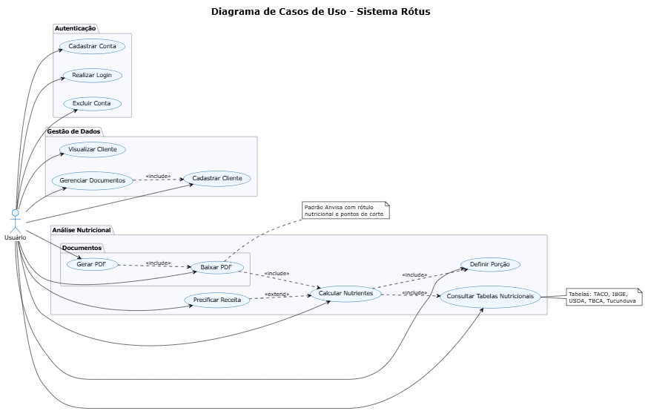

## 3.3 Diagrama de Classe

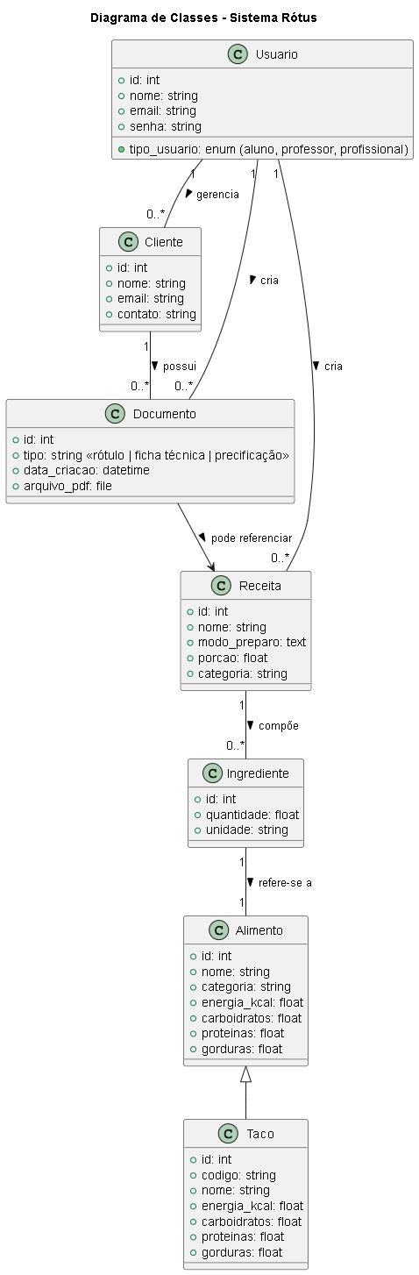

## 3.4 Diagrama de Contexto

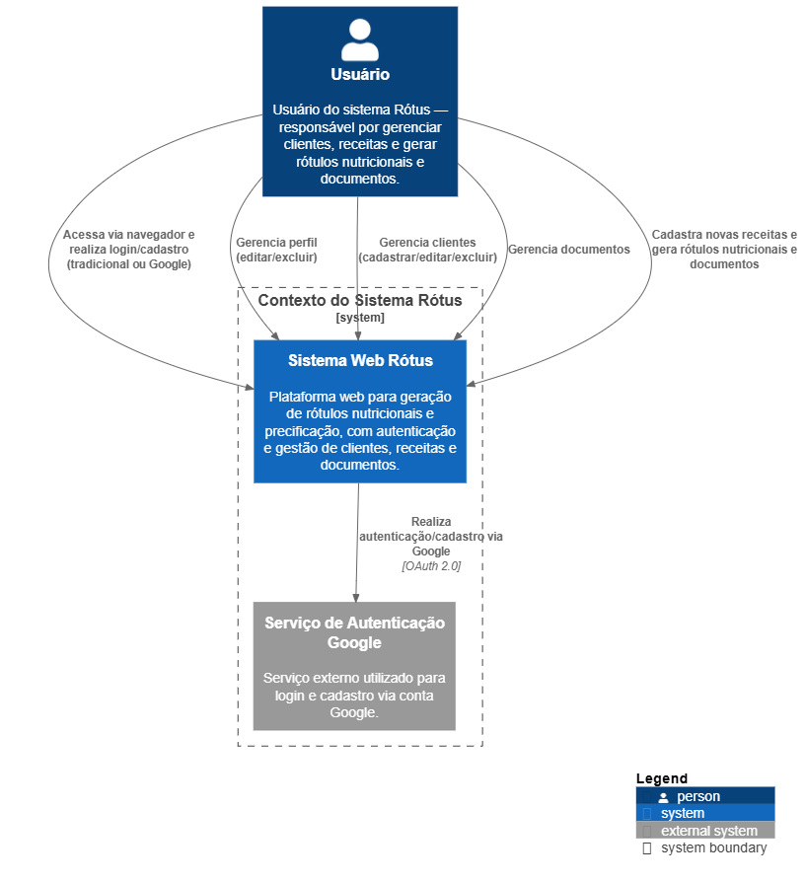

# 4. Modelagem de Banco de Dados

## 4.2 Modelo Lógico

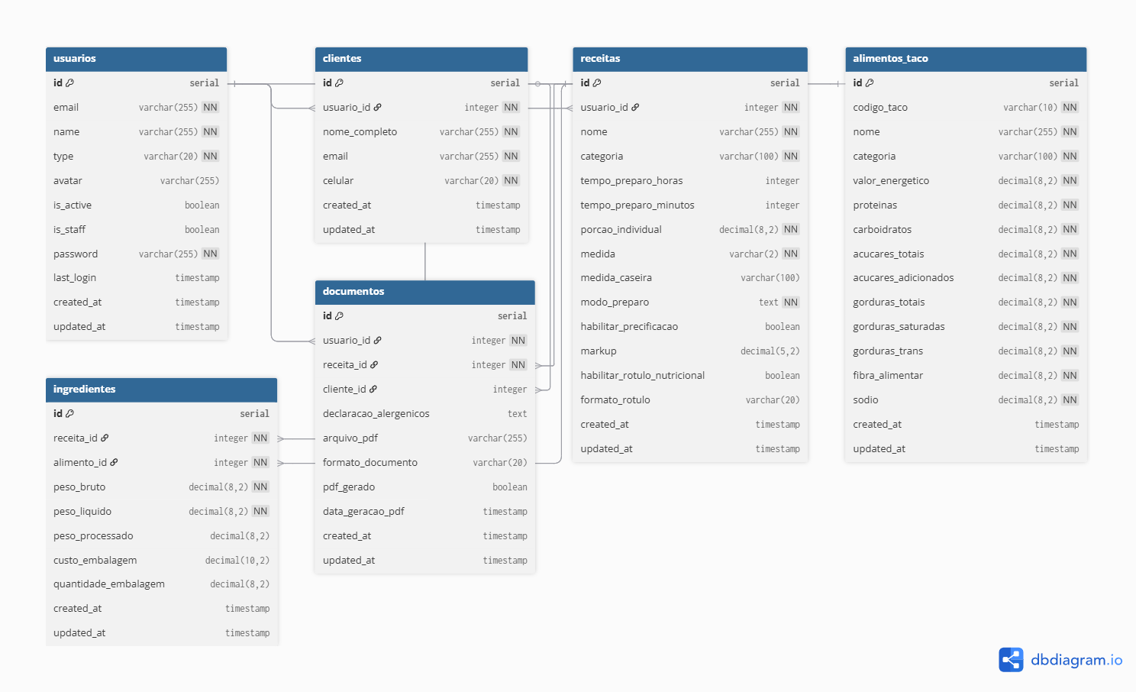

# 5. Banco de Dados Não Relacional

O Dashboard utiliza um banco de dados não relacional, adotando o MongoDB (versão 1.47.1) como solução principal de armazenamento. Diferentemente de bancos relacionais tradicionais, o MongoDB trabalha com documentos no formato BSON (JSON binário), oferecendo maior flexibilidade e permitindo que a estrutura dos dados evolua de forma dinâmica, sem necessidade de migrações rígidas.

Essa abordagem é ideal para aplicações que processam grandes volumes de dados, necessitam de estruturas variáveis ou exigem alta performance em consultas documentais.

## 

## 5.1 Integração com o Django

Apesar de o Django ser orientado a bancos SQL, o projeto dashboard utiliza o MongoEngine como camada de integração, permitindo trabalhar com MongoDB de forma natural dentro do framework. Essa integração possibilita:

* Definição de documentos com sintaxe semelhante aos models do Django.
* Mapeamento entre classes Python e collections MongoDB.
* Consulta e manipulação de documentos utilizando métodos intuitivos.

**Conexão com MongoDB Local e MongoDB Atlas (Cloud)**

O sistema foi projetado para operar tanto com um servidor MongoDB local quanto com uma instância hospedada no MongoDB Atlas, dependendo das configurações definidas no arquivo settings.py.

A lógica de conexão está implementada no arquivo mongo.py, contendo duas versões da função connect_db():

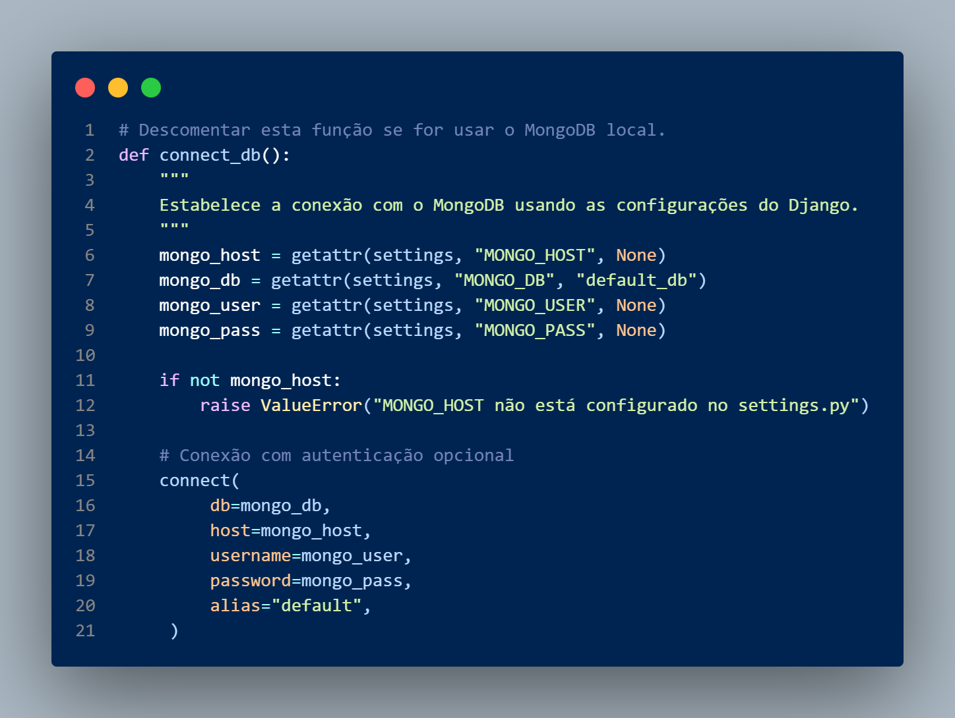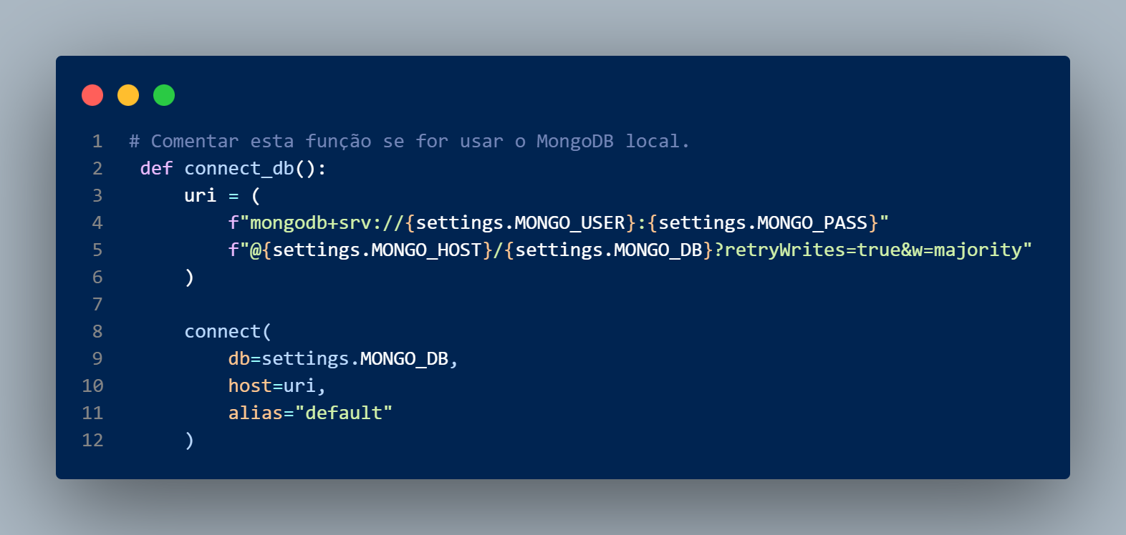

Essa configuração permite que o ambiente de desenvolvimento utilize um MongoDB local, enquanto ambientes de teste ou produção podem operar via Atlas com total segurança e escalabilidade.

A adoção do MongoDB como banco de dados não relacional do sistema proporciona uma base sólida, flexível e escalável para o armazenamento das informações utilizadas no dashboard. A possibilidade de alternar facilmente entre um ambiente local e uma instância em nuvem pelo MongoDB Atlas garante maior adaptabilidade às necessidades de desenvolvimento, testes e produção. Essa arquitetura reforça a robustez do software, assegurando desempenho consistente, organização estruturada dos dados e capacidade de evolução contínua à medida que novas funcionalidades são incorporadas ao projeto.

# 6. Banco de dados Relacional

O banco de dados utilizado será o PostgreSQL, um SGBDR open-source amplamente reconhecido por sua estabilidade, segurança e desempenho. A versão adotada é a 9.8, administrada por meio do PgAdmin 4 Desktop, ferramenta gratuita e mantida pela comunidade. Essa escolha garante confiabilidade e suporte às funcionalidades necessárias ao projeto.

**Justificativa da Escolha**

A escolha do PostgreSql para este projeto se baseia nos seguintes fatores:

* **Confiabilidade e Estabilidade:** O PgAdmin 4 é um SGBD amplamente utilizado e comprovado em diversas aplicações, oferecendo alta confiabilidade e estabilidade para o armazenamento de dados críticos.
* **Comunidade e Suporte:** A vasta comunidade de usuários e desenvolvedores do garante uma ampla disponibilidade de documentação, tutoriais e suporte para solucionar eventuais desafios.

* **Recursos:** O PostgreSql oferece um conjunto completo de recursos para gerenciamento de dados, incluindo suporte a transações ACID, integridade referencial e diversas opções de indexação.
* **Compatibilidade:** PgAdmin 4 é projetado para ser altamente compatível com o PostgreSql., facilitando a migração e o uso de ferramentas e conhecimentos existentes.

A utilização do PostgreSql proporcionará uma base de dados robusta e eficiente para a aplicação, atendendo aos requisitos de persistência e integridade dos dados.

## 6.1 Dashboard

O Dashboard Nutricional do projeto *Rótus* é um painel á parte, interativo responsável por apresentar, de forma visual e consolidada, os principais indicadores relacionados às receitas cadastradas na aplicação.

Seu objetivo é transformar os dados armazenados no banco em informações úteis, permitindo que o usuário compreenda rapidamente padrões, distribuições, estatísticas e métricas nutricionais relevantes.

O dashboard é composto por gráficos dinâmicos (Chart.js) e cards de indicadores, que consultam os dados por meio de um endpoint específico da aplicação.

Esse endpoint agrega dados de todas as receitas e ingredientes, retornando informações como:

* Total de receitas cadastradas
* Total de ingredientes
* Distribuição por categoria
* Top 5 ingredientes mais usados
* Energia média por receita
* Porção média e porção média por tipo
* Entre outros insights analíticos

O dashboard é atualizado em tempo real via JavaScript, consumindo dados armazenados no MongoDB. As operações são realizadas por meio do MongoEngine, que estrutura e consulta os documentos de receitas e ingredientes. A aplicação também suporta o MongoDB Atlas, permitindo conexão a um cluster remoto configurado no arquivo *mongo.py*, com funcionamento idêntico ao ambiente local.

# 7. Frontend

## 7.1 Integração do Frontend com a API Django

O frontend do projeto foi desenvolvido utilizando React + Vite, organizado na estrutura mostrada na pasta frontend/. Esse frontend é responsável por consumir os serviços fornecidos pela API desenvolvida em Django (Django REST Framework), permitindo comunicação em tempo real com o backend para execução de operações como autenticação, cadastro, listagem de dados e demais funcionalidades do sistema.

## 

## 7.2 Fluxo de Comunicação

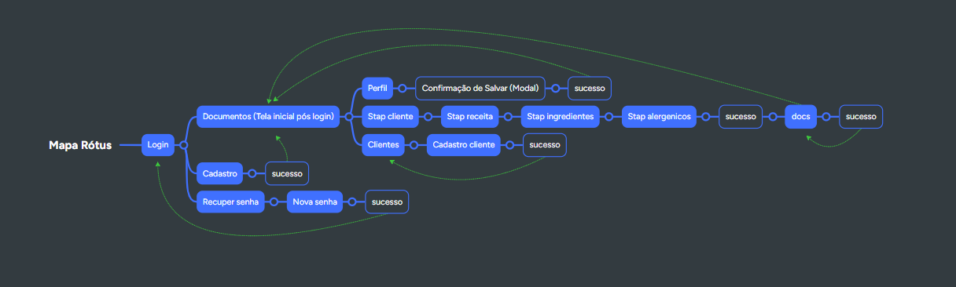

## 7.3 Benefícios da arquitetura em React

* Separação clara entre interface, lógica de negócio e comunicação com o backend
* Facilidade de manutenção e expansão
* Componentização e reutilização de trechos de código
* Comunicação padronizada e centralizada via serviços

Este projeto integrador consiste em um sistema web responsivo para dispositivos móveis, dividido em dois módulos principais: um frontend desenvolvido com React + Vite e um backend construído em Django/Django REST Framework. O objetivo do software é fornecer uma plataforma dinâmica, responsiva e segura, permitindo que usuários realizem operações diversas através de uma interface intuitiva conectada a uma API robusta.

# 8. Backend

O backend concentra toda a lógica de negócio da aplicação, incluindo autenticação, gerenciamento de dados e comunicação com o banco de dados. Ele utiliza o framework Django, expondo endpoints REST para integração com o frontend e outros serviços. As configurações sensíveis são carregadas via python-dotenv a partir de um arquivo .env, garantindo segurança e flexibilidade. Além disso, o backend mantém e executa todas as operações centrais do sistema.

O backend é responsável pela implementação e manutenção de todas as operações centrais do sistema, incluindo:

### 

**Gerenciamento de Usuários**

* Autenticação e autorização
* Criação, edição e remoção de usuários
* Controle de permissões e perfis

**CRUD de Documentos**

* Upload e armazenamento de arquivos (dependendo da estratégia configurada)
* Listagem, edição, exclusão e download
* Associação com usuários e clientes quando necessário

**CRUD de Receitas**

* Cadastro de receitas no sistema
* Atualização de informações de receita
* Controle de histórico e gestão de dados vinculados

**CRUD de Clientes**

* Cadastro e gerenciamento de informações de clientes
* Relacionamento com outros módulos do sistema (ex.: documentos, receitas)
* Organização e filtragem de dados via endpoints

Em resumo, o backend foi projetado para oferecer uma base sólida, escalável e segura para todo o ecossistema do sistema. Com o uso do Django 3.5.7, PostgreSQL e configuração baseada em variáveis de ambiente, a aplicação garante desempenho confiável e flexibilidade para evoluções futuras.

A organização modular do código e a clareza nas responsabilidades de cada domínio: usuários, receitas, documentos e clientes, permitem manutenção eficiente e expansão contínua das funcionalidades. O backend serve como o núcleo operacional da plataforma, assegurando que todas as operações aconteçam de forma consistente, integrada e alinhada às necessidades do projeto.

# 9. Considerações Finais

O desenvolvimento do Sistema Rótus foi uma jornada completa de experimentação, aprendizado e consolidação de conhecimentos técnicos, metodológicos e de trabalho em equipe. Ao longo das seis sprints, a equipe BeMore demonstrou evolução constante, adotando boas práticas como prototipação, metodologias ágeis, TDD, integração entre frontend e backend, documentação contínua e uso de bancos de dados relacional e não relacional.

O projeto permitiu que cada membro aplicasse e aprimorasse habilidades essenciais para o mercado de tecnologia, incluindo arquitetura de software, modelagem de dados, desenvolvimento full-stack, testes, UX/UI, integração de APIs e organização baseada em Scrum. Além disso, a solução entregue — um MVP funcional, responsivo, estruturado e pronto para expansão, transformando requisitos reais em um sistema aplicável ao contexto educacional e profissional da Nutrição.

O Sistema Rótus cumpre o objetivo proposto: oferecer uma ferramenta moderna, intuitiva e eficiente para apoio na geração de rótulos nutricionais, fichas técnicas e documentos relacionados, proporcionando maior agilidade e clareza ao trabalho de nutricionistas, professores e alunos. A documentação construída integra todas as fases do projeto e permitirá a continuidade e evolução da aplicação em ciclos futuros.

Em síntese, o projeto consolidou não apenas um produto funcional, mas também o amadurecimento técnico e colaborativo da equipe BeMore, reforçando o valor da aprendizagem prática e integradora proposta no Projeto Integrador do 3º semestre.

## Contribuições Individuais

### **Wilson G. D. Pereira Júnior — Scrum Master & Líder Técnico**

* Liderança das cerimônias Scrum e organização do fluxo de desenvolvimento.
* Desenvolvedor full-stack e orientação geral da arquitetura.
* Participação ativa na integração e desenvolvimento do frontend com o backend.
* Suporte na revisão de código e tomada de decisões técnicas estratégicas.

### **Lucas Eduardo Rosolem — Desenvolvedor Backend & Banco de Dados**

* Implementação das models, endpoints e regras de negócio no Django.
* Desenvolvimento das integrações com PostgreSQL e MongoDB
* Construção do Dashboard e componentes interativos.
* Criação e manutenção dos testes TDD no backend.
* Estruturação da API e apoio na documentação técnica.

### **Renan Augusto Eugênio Marques — Designer/UX & Frontend**

* Responsável pela prototipação no Figma e definição dos fluxos de UX.
* Apoio na implementação de telas principais no React e evolução do layout.
* Organização visual e identidade do sistema.
* Apoio na documentação técnica.
* Responsável pelo desenvolvimento de teste de usabilidade do sistema

### **Karina Oliveira dos Santos — Analista de Requisitos & UX**

* Coleta e análise de requisitos junto à cliente.
* Documentação funcional e detalhamento dos requisitos.
* Apoio na prototipação e validação da experiência do usuário.
* Apoio na documentação técnica.
* Apoio no teste de usabilidade do sistema

### **Tiago Bertoline — Quality Assurance & Documentação**

* Criação e revisão da documentação técnica e evidências
* Testes funcionais e acompanhamento das releases do MVP.
* Suporte na validação final.
* Auxílio na organização do material entregue no projeto.

# 10. Referências Bibliográficas

AMARAL, D. C. et al. **Gerenciamento Ágil de Projetos**: aplicações em produtos inovadores. São Paulo: Saraiva, 2011.

BROWN, T. ***Desing thinking*:** uma metodologia poderosa para decretar o fim das velhas ideias**.** Rio de Janeiro: Editora Alta Books, 2020.

BUZAN, T. **Mapas Mentais Para os Negócios**: Revolucione Sua Atividade Empresarial e a Maneira Como Você Trabalha. São Paulo: Cultrix, 2017.

CAROLI, P. **Direto ao ponto: criando produtos de forma enxuta**. São Paulo: Editora Casa do Código, 2015.

CAMARGO, R. **PM Visual**: Project Model Visual – Gestão de projetos simples e eficaz. 2. ed. São Paulo: Saraiva Educação, 2019.

COUTINHO, Heitor. **Da estratégia ágil aos resultados**. São Paulo: Saraiva, 2019.

CRUZ, F. PMO Ágil: **Escritório Ágil de Gerenciamento de Projetos**. São Paulo: BRASPORT, 2016.

CRUZ, F. **SCRUM e Agile em Projetos Guia Completo**: conquiste sua certificação e aprenda a usar métodos ágeis no seu dia a dia. 2 ed. São Paulo: Brasport, 2018.

CRUZ, F. **Scrum e PMBOK unidos no Gerenciamento de Projetos**. São Paulo: Brasport, 2013.

MATSUMOTO, Mayra, **MVP**: a forma eficiente de criar, validar e comercializar um novo produto ou serviço, Kindle: Amazon.com, 2020.

OSTERWALDER, A. **Business model generation: inovação em modelos de negócios**. Rio de Janeiro: Editora Alta Books, 2011.

PMI. **Guia PMBOK®**: U**m Guia para o Conjunto de Conhecimentos em Gerenciamento de Projetos**. 7ª. ed. Pennsylvania: PMI, 2021.

PMI. **Guia de Prática Ágil**. EUA: Project Management Institute, 2018.

RIES, E. **A Startup Enxuta.** São Paulo: Editora Leya, 2019.

SBROCCO, Jose. H. T. C.; MACEDO, Paulo C. de. **Metodologias ágeis: Engenharia de Software sob medida**. São Paulo: Érica, 2012.

SEBRAE, CANVAS: Como estruturar seu modelo de negócio. **SEBRAEPR,** 2024.

**Disponível em:**

<https://www.sebraepr.com.br/canvas-como-estruturar-seu-modelo-de-negocios/>. Acesso em: 25 maio 2024.

SCRUMSTUDY, **Guia SBOK: Guia para o Conhecimento em Scrum**, Arizona, EUA: SCRUMstudy, 2016. [https://www.Scrumstudy.com/SBOK/SCRUMstudy-SBOK-Guide-2016-Portuguese.pdf](https://www.scrumstudy.com/SBOK/SCRUMstudy-SBOK-Guide-2016-Portuguese.pdf). Acesso em: 08 mar. 2024.

SUTHERLAND, J. **Scrum**: a arte de fazer o dobro do trabalho na metade do tempo. Rio de Janeiro: Sextante, 2019.

SUTHERLAND, J. J. **Scrum**: guia prático, Sextante, Rio de Janeiro, 2020.

# Anexo I – Evidências

